WHATSAPP: 3537605243
E-MAIL: beli_lezcano@hotmail.com.
FECHA DE ENTREGA: 20 DE OCTUBRE

ACTIVIDADES COMPRENSION DE TEXTO EN INGLES TECNICO
PAGE 49- TEXT: “WHAT IS A CNC MACHINE”?
1) Leer el texto. Buscar el significado de palabras que no sabes. Enumerar las líneas.
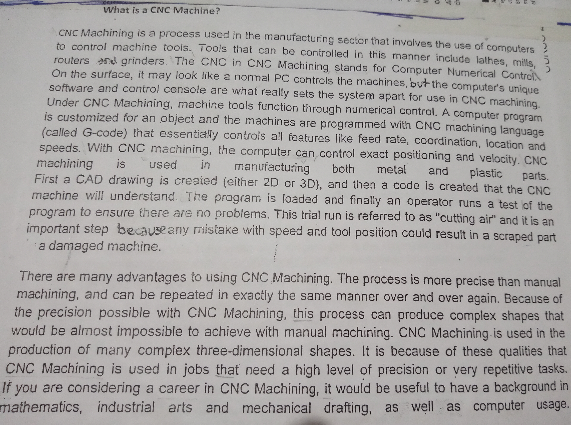

- SI ES NECESARIO REPASAR GRAMATICA EN LA PRIMERA PARTE DEL LIBRO
- AL MARCAR CONECTORES; PREPOSICIONES Y ARTICULOS, (punto 1 b y 1 c y 1 d)- MARCARLOS 1 VEZ, no todos los que se repiten.
- PISTA: CONECTORES HAY 11- PREPOSICIONES HAY 8
2) Realizar las actividades de la página 52, QUE SON ESTAS QUE ESTAN AQUÍ ABAJO.
WHAT IS A CNC MACHINE?
- En el texto marcar: a) Verbos – b) Conectores – c) Preposiciones (una vez) y d) Artículos (una vez).
- Extraer los verbos y clasificarlos según el tiempo o si están en Voz Pasiva. (PRESENTE SIMPLE; PRESENTE CONTINUO; FUTURO SIMPLE; VOZ PASIVA). **
- Extraer 4 frases sustantivas, analizarlas y traducirlas al castellano: ADJETIVO + SUSTANTIVO; O SUSTANTIVO + SUSTANTIVO.RECORDAR EL USO DE ARTICULOS EN LAS FRASES TAMBIEN.
- Responder en castellano:
- ¿Para qué se usa el mecanizado CNC?
- ¿Qué herramientas se pueden controlar con CNC?
- ¿Cómo funciona el control del CNC?
- ¿Por qué es importante realizar la prueba?
- Nombre los beneficios de usar el mecanizado CNC.
- ¿Dónde se utiliza más?
** Para clasificar los verbos que marquen, lo hacen en esta tabla: Poner todos los verbos, aún si se repiten. Pongo la cantidad que va en cada columna.

PRESENTE SIMPLE  (22) | PRESENTE CONTINUO  (1) | FUTURO / CONDICIONAL  (3) | VOZ PASIVA ( 12)  (BE + Verb Participio)
Use (2 veces) | If you are considering | Would be useful | Be controlled
Control (5 veces) |  | Would be almost impossible | Be repeated
Look |  | The CNC machine will understand | Be almost
Run |  |  | Be useful
Produce |  |  | Is used
Need |  |  | Is used
Have |  |  | Are programmed
Position |  |  | Is customized
Feed |  |  | Is created
Ensure |  |  | Is created
Speed |  |  | Is loaded
Achieve |  |  | Is referred
Process (3 veces)
Over (2 veces)

- a) Lathes: Tornos.
Mills: Molinos.
Grinders: Amoladoras.
Features: Características.
Feed: Alimentar.
Rate: Velocidad.
Achieve: Lograr.
Tasks: Tareas.
Drafting: Redacción.
b) Conectores: círculos rojos en el texto.
c) Preposiciones: círculos azules en el texto.
d) Artículos: círculos violetas en el texto.
- En el cuadro.
- a) The computer’s unique software.
b) Machine tolos.
c) The process is more precise.
d) A computer program.

- a) El mecanizado CNC se utiliza en el sector de fabricación que implica el uso de computadoras para controlar las maquinas herramienta.
b) Las herramientas que se pueden controlar con CNC son tornos, molinos, routers y amoladoras.
c) En el mecanizado CNC, las máquinas herramienta funcionan mediante control numérico. Un programa de computadora se personaliza para un objeto y las máquinas se programan con un lenguaje de mecanizado CNC (llamado código G) que esencialmente controla todas las características como velocidad de avance, coordinación, ubicación y velocidades. El programa se carga y finalmente un operador ejecuta una prueba del programa para asegurarse de que no haya ningún problema.
d) Esta prueba es importante porque cualquier error con la velocidad y la posición de la herramienta podría resultar en una pieza raspada o en una máquina dañada.
e) Los beneficios al utilizar el mecanizado CNC son los siguientes:
- El proceso es más preciso que el mecanizado manual y se puede repetir exactamente de la misma manera una y otra vez.
- Debido a la precisión posible con el mecanizado CNC, este proceso puede producir formas complejas que serían casi imposibles de lograr con el mecanizado manual.
- El mecanizado CNC se utiliza en la producción de muchas piezas tridimensionales complejas.
f) El mecanizado CNC se utiliza mucho en trabajos que necesitan un alto nivel de precisión o tareas muy repetitivas, así también como en piezas de metal y plástico.

